Habilitations BFI

Date de rédaction | 19/02/2016
Rédacteur | David Briand
Date de dernière mise à jour | 25/02/2016 par David Briand  18/03/2016 par David Briand

Résumé du document
Ce document à pour objectif de présenter le système d'habilitations de BFI, géré entièrement sur l'application BFI.

Droits d'accès
Ce module est accessible uniquement aux personnes présentes dans le groupe « Administrateur ».

Accès au module d'habilitations
Pour accéder au module d'habilitations, il vous faut être authentifié sur l'application.
Depuis l'accueil de l'application, allez sur l'onglet de couleur bleue, nommé «Administration» et cliquez ensuite sur le bouton « Liste des utilisateurs ».


Gestion des utilisateurs BFI

Consultation des utilisateurs
L'interface de consultation des utilisateurs BFI, liste l'ensemble des personnes habilitées sur BFI. L'interface permet également d'accéder à la page de modification de chaque utilisateur et de désactiver les comptes.
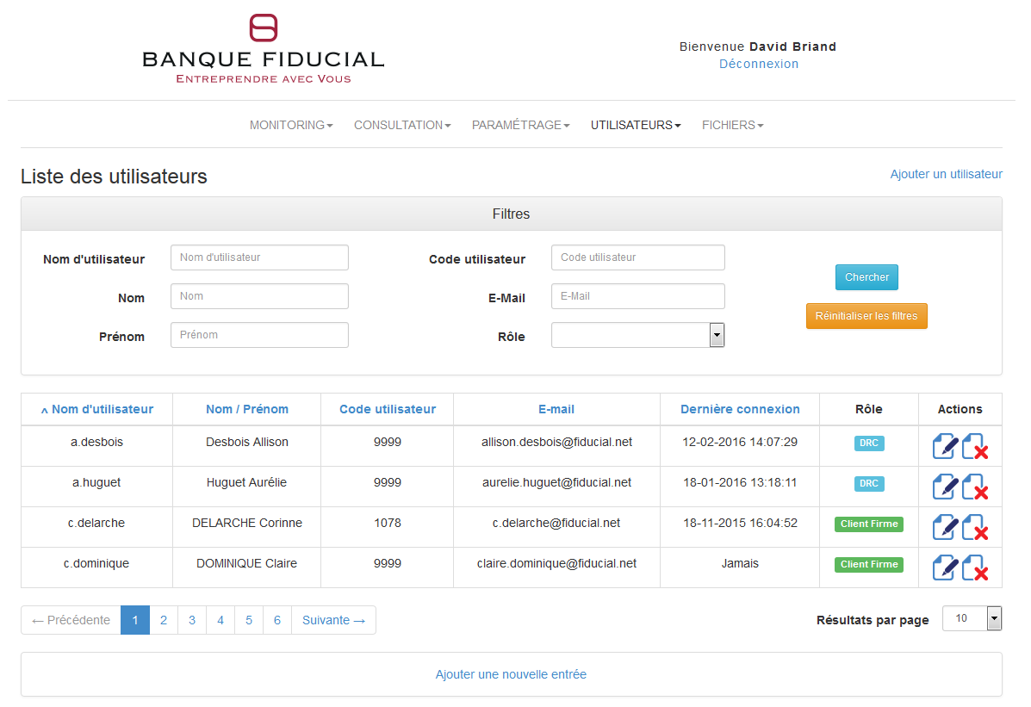

Création d'un nouvel utilisateur
Pour créer un nouvel utilisateur, cliquez sur le lien « Ajouter un utilisateur », sous le menu à droite de l'application ou sur le lien « Ajouter une nouvelle entrée », tout en bas. Vous accéderez à l'interface de création d'un nouvel utilisateur.
Renseignez l'e-mail, le nom, le prénom ainsi que le(s) rôle(s) de l'utilisateur. Éventuellement, renseignez son code utilisateur (si connu). Cliquez ensuite sur « Créer » pour ajouter le nouvel utilisateur.
Dès la création terminée, l'utilisateur recevra par e-mail ses informations de connexion (nom d'utilisateur et mot de passe).
Vous avez la possibilité de retrouver la signification de chaque rôle en cliquant sur « Plus d'informations sur les rôles ». Une pop-up s'ouvrira pour décrire chaque rôle existant.
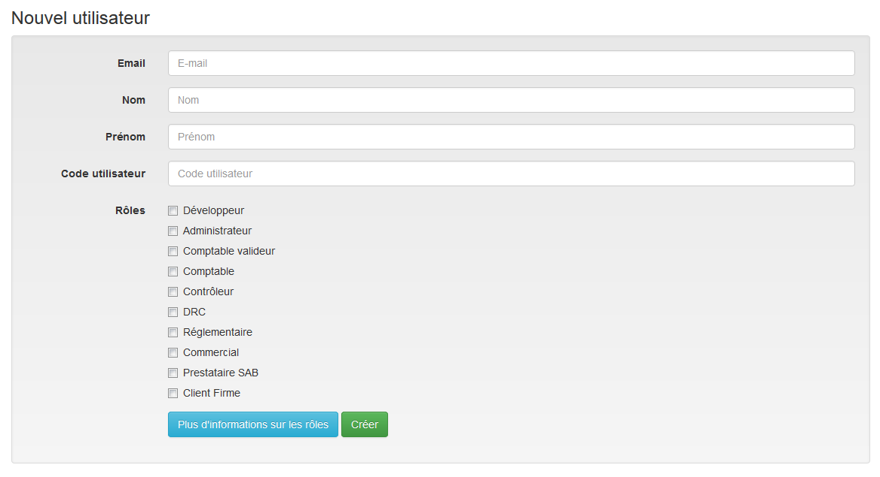

Génération du nom d'utilisateur
Le nom d'utilisateur est généré automatiquement par l'application, en fonction du nom et du prénom de l'utilisateur sous la forme : p.nom{num}
Avec :
- « p » : Première lettre du prénom en minuscule, sans caractère spécial ;
- « nom » : Nom entier en minuscule, sans caractère spécial ;
- « {num} » : Numéro auto-incrémenté. Uniquement si un utilisateur avec le même nom existe déjà.

Exemple
Lors de la création de l'utilisateur « Jérôme Durand », le nom d'utilisateur généré sera « j.durand ». Si un autre utilisateur nommé « Juliette Durand » doit être créé, son nom d'utilisateur sera « j.durand2 ».

Génération du mot de passe
Le mot de passe est généré automatiquement, de manière aléatoire, par l'application. Le mot de passe sera composé de huit caractères numériques (sauf le chiffre « 0 ») et/ou alphabétiques (sauf la lettre « O »), en majuscule et/ou minuscule.
Le mot de passe de passe n'est jamais enregistré en clair dans les bases de données et ne pourra donc jamais être récupéré en cas d'oubli.

Mail envoyé
Le contenu de l'email envoyé est le suivant :
Bonjour,
Votre compte Fiducial Banque vient d'être créé.
Vos identifiants de connexion sont :
Nom d'utilisateur : {username}
Mot de passe : {password}
Vous pouvez désormais vous connecter à cette URL BFI WEB.
Ne pas transférer cet E-mail. Ne pas le supprimer.
Bien courtoisement,
L'équipe BFI

Rôles
Les droits d'accès aux différents modules de l'application sont gérés en fonction du(des) rôle(s) attribué(s) à l'utilisateur.
Chaque utilisateur peut se voir attribuer un ou plusieurs rôles (voire même aucun).

Liste des rôles et accès
Nom du rôle | Accès
Développeur | L'utilisateur a accès à tous les modules de l'application sans exception. Il a accès en exclusivité aux outils de développements.
Administrateur | L'utilisateur a accès à tous les modules hormis les outils de développements.
Comptable valideur | L'utilisateur a accès aux fonctions réservées aux comptables ainsi que la permission de valider les Opérations Diverses (OD) saisies par les autres comptables.
Comptable | L'utilisateur a accès au module d'Opérations Diverses (OD) ainsi qu'au paramétrage des relevés Firme.
RCCI | L'utilisateur a accès à l'arborescence « exchange » ainsi qu'à la consultation des éditiques.
Contrôleur | L'utilisateur a accès uniquement au module de contrôle budgétaire.
DRC | L'utilisateur a accès à la consultation des éditiques ainsi qu'au module de souscription de crédit.
Réglementaire | L'utilisateur a accès uniquement au module de consultation des états réglementaires.
Commercial | L'utilisateur a accès uniquement au module de gestion des messages commerciaux.
Prestataire SAB | L'utilisateur a accès uniquement au module de consultation des logs SabCore.
Client Firme | L'utilisateur a accès uniquement à la consultation de ses documents.

Inclusion de rôles
Certain rôles permettent l'accès par extension à d'autres rôles. Par exemple, un «Comptable valideur » est également (de manière automatique) « Comptable ».
 | Dév. | Adm. | Cpt. + | Cpt. | RCCI | Con. | DRC | Rég. | Com. | SAB | Fir.
Dév. |  | O | O | O | O | O | O | O | O | O | O
Adm. | X |  | O | O | O | O | O | O | O | O | O
Cpt. + | X | X |  | O | X | X | X | O | X | X | X
Cpt. | X | X | X |  | X | X | X | O | X | X | X
RCCI | X | X | X | X |  | X | X | X | X | X | X
Con. | X | X | X | X | X |  | X | X | X | X | X
DRC | X | X | X | X | X | X |  | X | X | X | X
Rég. | X | X | X | X | X | X | X |  | X | X | X
Com. | X | X | X | X | X | X | X | X |  | X | X
SAB. | X | X | X | X | X | X | X | X | X |  | X
Fir. | X | X | X | X | X | X | X | X | X | X

Ajout de rôle
L'ajout d'un nouveau rôle n'est pas possible de manière automatique. Pour cela, un nouveau développement est nécessaire.

